BÀI TẬP TRÊN LỚP SỐ 2
ĐỀ TÀI: Thiết kế và triển khai phần mềm quản lý nhà hàng trên nền tảng Web
Nhóm thực hiện: Nhóm 1
PHẦN 1: ĐÁNH GIÁ & KIỂM TRA BÀI LÀM HIỆN TẠI
Nhận xét chung: Bài làm hiện tại đã đúng hướng về cấu trúc theo mẫu Task 2, tuy nhiên phần mô tả component còn ngắn, chưa thể hiện đủ độ phức tạp của kiến trúc Microservices và chưa khai thác sâu dữ liệu Input/Output từ mẫu thu thập yêu cầu nhóm 1.
Các điểm cần bổ sung để đạt điểm cao:
- Lập luận chặt chẽ hơn lý do chọn Microservices thay cho Monolith (real-time, chịu tải giờ cao điểm, tính độc lập service).
- Chi tiết hóa component với Input/Output cụ thể (MaMon, SoLuong, GhiChu, TongTien, MaGiaoDich...) và logic xử lý nội bộ.
- Bổ sung thành phần hạ tầng cốt lõi: API Gateway, Event Bus (RabbitMQ), Identity Service.
PHẦN 2: NỘI DUNG MỞ RỘNG (A-B-C-D-E)
1. Yêu cầu 1a - Lựa chọn mẫu kiến trúc & kiểu kiến trúc
Nhóm lựa chọn mẫu kiến trúc Microservices (Vi dịch vụ) kết hợp Event-Driven Architecture (Kiến trúc hướng sự kiện).
Lý do lựa chọn:
- Phân tách nghiệp vụ rõ ràng: Kitchen xử lý theo hàng đợi real-time, Payment yêu cầu tính chính xác và bảo mật; lỗi một service không làm sập toàn hệ thống.
- Khả năng mở rộng: giờ cao điểm có thể scale riêng Order Service và Kitchen Service, không phải nâng toàn bộ ứng dụng.
- Tính real-time: trạng thái món được cập nhật tức thời qua Message Broker + Notification Service (SignalR), không cần tải lại trang.
2. Yêu cầu 1b - Biểu đồ mô tả trực quan kiến trúc (vẽ hình)
Biểu đồ dưới đây mô tả luồng tổng thể: Client -> API Gateway -> các Microservice, với Event Bus ở trung tâm để truyền thông điệp bất đồng bộ giữa Order, Kitchen, Notification và Payment.
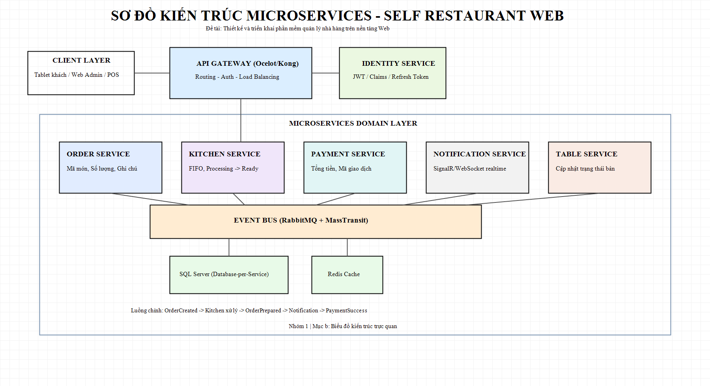

3. Yêu cầu 1c - Mô tả chi tiết các thành phần (component)
3.1 API Gateway (Ocelot/Kong)
- Chức năng: Cửa ngõ duy nhất nhận request từ Tablet/Web Admin/POS; định tuyến, xác thực và cân bằng tải.
- Input: HTTP Request từ Client.
- Output: Request đã định tuyến đến service nội bộ phù hợp.
3.2 Identity Service
- Chức năng: Quản lý đăng nhập, cấp Access Token/Refresh Token, quản lý claims cho nhân viên và thiết bị.
- Input: Username, Password.
- Output: JWT Token, Refresh Token, User Claims.
3.3 Order Service
- Chức năng: Tiếp nhận gọi món, lưu đơn, tính tạm tính.
- Dữ liệu xử lý: MaMon, SoLuong, GhiChu (ít cay, không hành...).
- Quy trình: Nhận Order -> Lưu DB -> phát sự kiện OrderCreated vào Event Bus.
- Output: OrderId, Status = Pending.
3.4 Kitchen Service
- Chức năng: Nhận đơn từ hàng đợi, hiển thị FIFO, cập nhật trạng thái Processing -> Ready.
- Input: Sự kiện OrderCreated từ RabbitMQ.
- Output: Sự kiện OrderPrepared.
3.5 Payment Service
- Chức năng: Tính hóa đơn cuối cùng (thuế, phí, khuyến mãi), xử lý tiền mặt/thẻ, in hóa đơn.
- Input: OrderId, phương thức thanh toán.
- Dữ liệu xử lý: TongTien, NgayGioThanhToan, MaGiaoDich.
- Output: PaymentSuccess, cập nhật bàn về trạng thái Empty.
3.6 Notification Service
- Chức năng: Lắng nghe sự kiện từ Kitchen và Payment để đẩy thông báo realtime tới tablet khách hàng.
- Input: OrderPrepared, PaymentSuccess.
- Output: Popup trạng thái: "Món của bạn đã sẵn sàng" / "Thanh toán thành công".
4. Yêu cầu 1d - Mô tả chức năng hệ thống theo luồng xử lý
Luồng nghiệp vụ chính được thực hiện như sau:
- Bước 1: Client gửi yêu cầu qua API Gateway; Gateway xác thực và định tuyến tới Order Service.
- Bước 2: Order Service ghi đơn và phát OrderCreated lên Event Bus.
- Bước 3: Kitchen Service subscribe sự kiện để xử lý chế biến và phát OrderPrepared khi hoàn tất.
- Bước 4: Notification Service nhận sự kiện và cập nhật realtime cho khách hàng.
- Bước 5: Payment Service chốt giao dịch, phát PaymentSuccess và cập nhật trạng thái bàn.
Nhờ cơ chế bất đồng bộ qua Event Bus, các service hoạt động độc lập, tăng độ ổn định khi tải cao.
5. Yêu cầu 1e - Danh sách công nghệ & thư viện
Ngăn xếp công nghệ đề xuất trên nền tảng .NET:
Lớp (Layer) | Công nghệ / Thư viện | Vai trò
Backend Core | .NET 8 (ASP.NET Core Web API) | Xây dựng các microservice hiệu năng cao.
Database | SQL Server 2019 | Lưu dữ liệu cấu trúc, áp dụng Database-per-service.
Cache | Redis | Lưu session, menu cache, giảm tải truy vấn DB.
Message Broker | RabbitMQ + MassTransit | Truyền thông điệp bất đồng bộ giữa service.
Communication | gRPC & RESTful API | gRPC nội bộ tốc độ cao, REST cho client ngoài.
Real-time | SignalR | Đẩy cập nhật thời gian thực tới client.
Gateway | Ocelot | Định tuyến và gom request qua API Gateway.
Container | Docker & Docker Compose | Đóng gói triển khai đồng nhất môi trường.

6. Kết luận
Nội dung đã được mở rộng đầy đủ theo yêu cầu đề bài và bám sát dữ liệu yêu cầu nhóm 1: có lập luận kiến trúc rõ ràng, có chi tiết Input/Output cho từng service, có bổ sung API Gateway - Identity - Event Bus, và có biểu đồ trực quan thể hiện đúng luồng bất đồng bộ của hệ thống.
Với kiến trúc này, hệ thống quản lý nhà hàng trên nền tảng Web có thể vận hành ổn định ở giờ cao điểm, mở rộng linh hoạt theo từng service và đảm bảo trải nghiệm realtime cho người dùng.

